Préférences Adhérents
Anodin

Présenter options

Option choisie

Groupe Koha

Gras : nouveau paramètre

Base de données des lecteurs norvégiens
Préférences | Valeur
NorwegianPatronDBEnable  NorwegianPatronDBEndpoint | la communication avec la base de données nationale des lecteurs norvégiens via endpoint.  Préférence système déjà présente dans la 3.18 avec ces valeurs  Valeur actuelle=Désactivé
NorwegianPatronDBSearchNLAfterLocalHit | dans la base de données des lecteurs norvégiens après qu'une recherche locale a échoué.  Préférence système déjà présente dans la 3.18 avec ces valeurs  Valeur actuelle=Ne pas chercher
NorwegianPatronDBUsername  NorwegianPatronDBPassword | Communiquer avec la base de données des lecteurs norvégiens en utilisant le nom d'utilisateur et le mot de  passe . Vous pouvez obtenir ces informations auprès de Base Bibliotek qui est gérée par la Bibliothèque nationale de Norvège. Préférence système déjà présente dans la 3.18 avec ces valeurs  Valeur actuelle=Aucunes valeurs

Général
Préférences | Valeur
AllowStaffToSetCheckoutsVisibilityForGuarantor | patrons.pref#AllowStaffToSetCheckoutsVisibilityForGuarantor# le personnel à choisir la possibilité pour les prêts d'un adhérent à être vus à l'OPAC par des adhérents liés. Sans intérêt  On active plusieurs PS…ce service fonctionne bien pour les BM et la garantie des comptes pour les enfants qui sont reliés à des parents par exemple  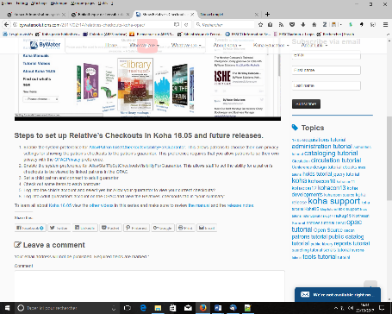  - Enable the system preference for AllowPatronToSetCheckoutsVisibilityForGuarantor. This allows patrons to choose their own privacy settings for showing the patron’s checkouts to the patron’s guarantor. This preference requires that you allow patrons to se their own privacy with the OPACPrivacy preference.  - Enable the system preference for AllowStaffToSetCheckoutsVisibilityForGuarantor. This allows staff to set the ability for a patron’s checkouts to be viewed by linked patrons in the OPAC.  - Set a child patron and connect to adult guarantor  - Check out some items to each borrower  - Log into the child’s account and select yes for Allow your guarantor to view your current checkouts?  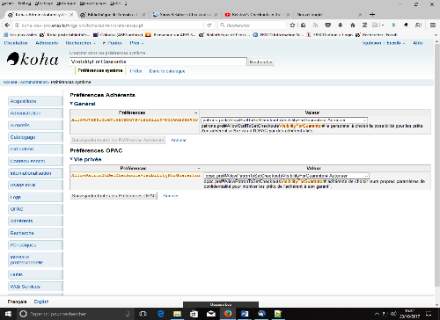  Valeur actuelle=Ne pas autoriser
AutoEmailOpacUser | un courriel aux nouveaux inscrits avec le détail de leur compte Préférence système déjà présente dans la 3.18 avec ces valeurs  Valeur actuelle=Ne pas envoyer
AutoEmailPrimaryAddress | Utiliser comme adresse de l'adhérent pour envoyer les courriels.  Préférence système déjà présente dans la 3.18 avec ces valeurs  Valeur actuelle=le premier mail valide
autoMemberNum | automatiquement au champ numéro de carte le prochain plus grand numéro disponible. Par exemple, si  le numéro le plus grand est actuellement le 26345000012941, le prochain adhérent créé se verra attribuer le numéro 26345000012942.  Préférence système déjà présente dans la 3.18 avec ces valeurs  Valeur actuelle=Ne pas attribuer
BorrowerMandatoryField  CF. doc « Fiche adhérent »  Montrée le 11/12/17 | patrons.pref#BorrowerMandatoryField# Les champs suivants database columns doivent être remplis sur la page de saisie de l'adhérent: (liste de champs séparés par |).  Préférence système déjà présente dans la 3.18 MAIS pas avec ces valeurs (à vérifier)  Attente liste JM  Valeur actuelle=surname|firstname|email|cardnumber|streetnumber|streettype|address|city|zipcode|country
borrowerRelationship |  | Les garants peuvent choisis en tant que : (saisir plusieurs valeurs séparées par |). Laisser vide pour désactiver Pas utile / Préférence système déjà présente dans la 3.18  Valeur actuelle=Père……
BorrowerRenewalPeriodBase |  | Lors du renouvellement du compte d'un adhérent, calculer la durée du renouvellement en s'appuyant sur  Préférence système déjà présente dans la 3.18 avec ces valeurs  Valeur actuelle=la date du jour
BorrowersTitles |  | Les adhérents peuvent avoir les titres de civilité suivants : (liste de valeurs séparées par |)  Préférence système déjà présente dans la 3.18 avec ces valeurs (attention Monsieur/Madame dans document Progilone)  Valeur actuelle=M/Mme
BorrowerUnwantedField |  | patrons.pref#BorrowerUnwantedField# Les champs suivants database columns ne s'afficheront pas sur la page de saisie de  l'adhérent : (séparer les champs par |) Préférence système déjà présente dans la 3.18 avec ces valeurs  Valeur actuelle=initials…
CardnumberLength |  | Le numéro de carte des adhérents doit être d'une longueur de caractères. Cette longueur peut être un nombre simple pour une longueur fixe, ou un intervalle (par ex. 3,10), ou un nombre maximum (par ex. ,10). patrons.pref#CardnumberLength# Si "cardnumber" est compris dans la liste des BorrowerMandatoryField, la longueur minimum, si elle n'est pas précisée ici, est par défaut de un.Le maximum ne peut pas être plus grand que la taille de la colonne de la base de données  Préférence système déjà présente dans la 3.18 avec ces valeurs  Valeur actuelle=5,14
checkdigit |  | les numéros de carte d'adhérent dans le style Katipo. Si activé, remplace autoMemberNum.  Préférence système déjà présente dans la 3.18 avec ces valeurs  Valeur actuelle=Ne pas valider et construire
CheckPrevCheckout Montrée le 11/12/17 |  | patrons.pref#CheckPrevCheckout# Vérifier l'historique de prêt de l'adhérent pour voir si l'exemplaire actuel a déjà été prêté avant.  Alerte lors du prêt lorsqu’un utilisateur a déjà emprunté le même exemplaire (préférence CheckPrevCheckout et catégorie de l’utilisateur)  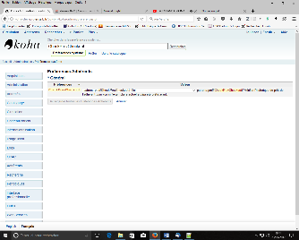  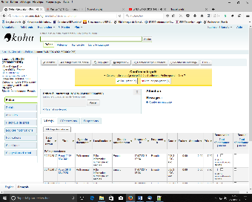  Message d’alerte  Fonctionne bien  Valeur =Non
DefaultPatronSearchFields |  | patrons.pref#DefaultPatronSearchFields# La liste séparée par des virgules définissant les champs par défaut à utiliser lors d'une recherche d'adhérent  Préférence système déjà présente dans la 3.18 avec ces valeurs  Valeur =Surname…
EnableBorrowerFiles |  | la possibilité de télécharger et de lier n'importe quel fichiers à une fiche d'adhérent.  Préférence système déjà présente dans la 3.18 avec ces valeurs  Valeur =Ne pas activer
EnhancedMessagingPreferences | patrons.pref#EnhancedMessagingPreferences# Le personnel à gérer quels avis les adhérents recevront  et quand. Remarque : cela s'applique seulement aux avis de courtoisie. Pour choisir si les adhérents ont aussi accès à ces paramètres, utilisez EnhancedMessagingPreferencesOPAC.  Préférence système déjà présente dans la 3.18 avec ces valeurs  Valeur =Autoriser
EnhancedMessagingPreferencesOPAC  Montrée le 29/01/2018  A SUIVRE PAR OR (suite réunion 25 janvier) | patrons.pref#EnhancedMessagingPreferencesOPAC# paramétrage de la messagerie de l'adhérent à l'OPAC (remarque : EnhancedMessagingPreferences doit être activée).  A présenter car intéressant pour modifier sa messagerie via son compte quand on est un lecteur. On modifie deux PS avec les valeurs décrites dans la capture d’écran…nécessité de les activer !  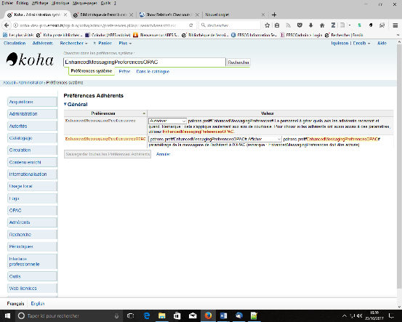  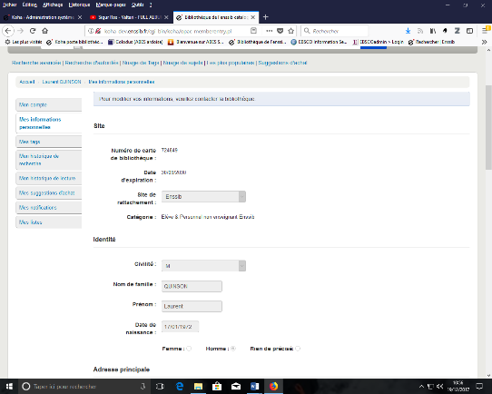  Problème rien ne se passe !  Test : rien ne s’est passé en dév (dans l’onglet info personnelles, le mail est affiché quel que soit la valeur du paramètre). A quoi sert-il ? modification ou seulement affichage ? Est-il compatible avec notre système CAS/LDAP ?  S’il y possibilité de modifier, Laurent est contre. Aurélie est pour.  Cf. paramètres OPAC (plusieurs sur ce que les adhérents ont le droit ou non de modifier)  Valeur actuelle=Afficher  Ce n’est pas normal que cela n’est pas fonctionné
ExtendedPatronAttributes | les attributs étendus des adhérents.  Préférence système déjà présente dans la 3.18 avec ces valeurs  Valeur actuelle=Activer
FeeOnChangePatronCategory | patrons.pref#FeeOnChangePatronCategory# Facturez des frais quand un adhérent passe à une catégorie avec des fraisd'inscription.  A mon avis ne pas présenter car nous ne faisons pas payer  Par défaut la valeur et à Faire…..Il faudrait la passer à Ne pas Faire  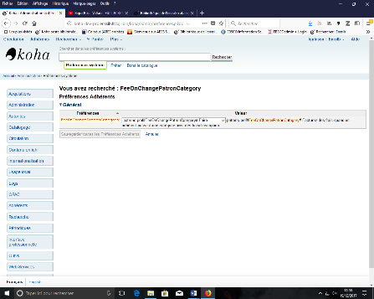  Valeur actuelle=Faire
intranetreadinghistory | patrons.pref#intranetreadinghistory# pour que le personnel aie accès à l'historique de prêt d'un adhérent (l'historique de lecture est toujours stocké, indépendamment que le personnel soit autorisé ou non à y accéder). Préférence système déjà présente dans la 3.18 avec ces valeurs  Valeur actuelle=Autoriser
MaxFine | La dernière amende pour tous les prêts se montera seulement à EURO. La valeur vide signifie aucune limite.  Des prix maximaux par document sont spécifiés dans la matrice des règles de circulation.  Préférence système déjà présente dans la 3.18 avec ces valeurs  Valeur actuelle=Vide
MembershipExpiryDaysNotice  Montré le 04/12/17 | patrons.pref#MembershipExpiryDaysNotice# Envoyer une une notification lorsque la carte d'un adhérent a expiré  patrons.pref#MembershipExpiryDaysNotice# jours. /  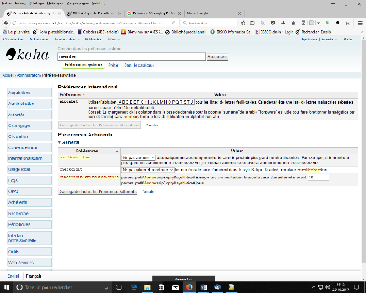  Déterminer le nombre de jour  • MembershipExpiryDaysNotice  Permet d’envoyer un courriel aux utilisateurs avant que leur dossier expire. Le courriel est à paramétrer dans la section Outils > Notifications et tickets. Voir documentation dans cet article : Envoi d’un courriel  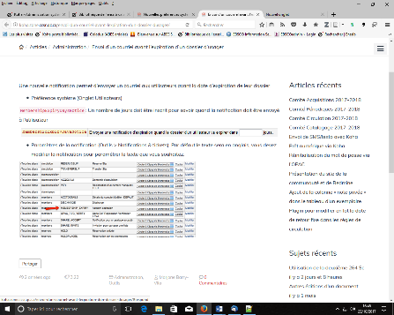  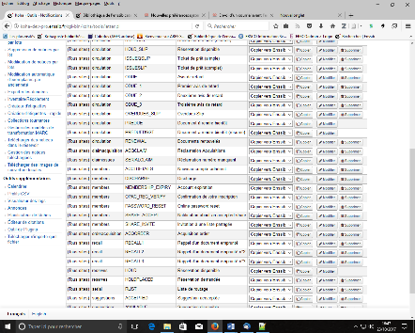  Adopté par le SP  Valeur actuelle=30 j
minPasswordLength | Les mots de passe des adhérents, emprunteurs et utilisateurs de Koha, doivent avoir au minimum caractères de long.  Préférence système déjà présente dans la 3.18 avec ces valeurs  Valeur actuelle=6
NotifyBorrowerDeparture | Afficher une notification pour les adhérents dont la carte de bibliothèque est sur le point d'expirer ou a expiré jours avant l'expiration effective. Préférence système déjà présente dans la 3.18 avec ces valeurs  Valeur actuelle=30 j
patronimages | le chargement d'images pouvant être liées à la fiche des adhérents. Préférence système déjà présente dans la 3.18 avec ces valeurs  Valeur actuelle=Interdire
PatronQuickAddFields  Montrée le 11/12/17 | (Séparer les colonnes avec |) patrons.pref#PatronQuickAddFields# ajouter ces champs au formulaire d'ajout rapide d'un adhérent lors de la saisie d'un nouvel adhérent. Affiche seulement les champs obligatoires et les champs indiqués ici. Si applicable, on affichera le formulaire du garant aussi, des champs individuels dans ce formulaire seront ignorés.  Pour n’afficher lors de l’inscription que les champs désignés obligatoires par Koha et ceux désignés obligatoires par l’Enssib.  Lié à useDischarge patrons.pref#useDischarge# bibliothécaires pour donner un quitus aux lecteurs et les lecteurs pour demander un quitus. A présenter  Proposition : utiliser avec tous les champs non obligatoires Koha mais obligatoires pour la bib afin de réduire la taille du formulaire d’inscription.  Valeur actuelle= en cours de définition
PatronsPerPage | Afficher par défaut [50] adhérents par page en résultat d'une recherche  Préférence système déjà présente dans la 3.18 avec ces valeurs  Valeur actuelle=50
SMSSendDriver  SMSSendUsername  SMSSendPassword | Pour envoyer des SMS, utiliser le pilote SMS::Send:: . patrons.pref#SMSSendDriver# Définissez  un nom d'utilisateur/connexion patrons.pref#SMSSendDriver# et un mot de passe  Valeur actuelle=Ne rien mettre car inutile
StatisticsFields | Afficher les champs suivants des notices d'exemplaire de la base de donnée comme des colonnes dans l'onglet statistiques  des archives de l'adhérent :[ location|itype|ccode] patrons.pref#StatisticsFields# (séparer les  champs avec |, sans | à la fin). valeur par défaut si vide: location|itype|ccode  Préférence système déjà présente dans la 3.18 avec ces valeurs  Valeur actuelle=location|itype|ccode
TalkingTechItivaPhoneNotification | [Désactiver] la notification des usagers par téléphone en utilisant Talking Tech i-tiva (prend actuellement en charge les  notifications de retards, les messages de courtoisie et les notifications de réservations).  Préférence système déjà présente dans la 3.18 avec ces valeurs  Valeur actuelle=Désactiver
TrackLastPatronActivity | [Non]patrons.pref#TrackLastPatronActivity# suivre la dernière activité de  l'adhérent. patrons.pref#TrackLastPatronActivity# Chaque fois qu'un adhérent se connectera, le borrowers.lastseen sera mis  à jour avec l'heure actuelle.  Valeur actuelle=Oui  OK Proposition : oui ….avant NON
uppercasesurnames | [Non] les noms des adhérents en majuscules.  Valeur actuelle=Non

useDischarge  Montée le 04/12/2017 | [Interdire] patrons.pref#useDischarge# bibliothécaires pour donner un quitus aux lecteurs et les lecteurs pour demander un  Quittus  Test positf !  Certaines bibliothèques fournissent un quitus à leurs lecteurs pour leur permettre de valider leur année ou s’inscrire dans d’autres établissements.  Ce quitus est obtenu quand le lecteur a rendu tous ses livres et qu’il a réglé ses éventuelles amendes. Une fonctionnalité «quitus» a été ajoutée à Koha.  A l’OPAC, un lecteur peut demander un quitus et télécharger le quitus généré pour lui.  Dans l’interface professionnelle, une option de génération d’un quitus est proposée sur la fiche de chaque lecteur.  Cette fonctionnalité est pilotée par une nouvelle préférence système : useDischarge  . Le texte du quitus se trouve dans la notification DISCHARGE.  Préférence système  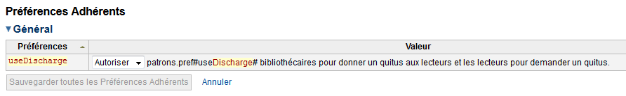  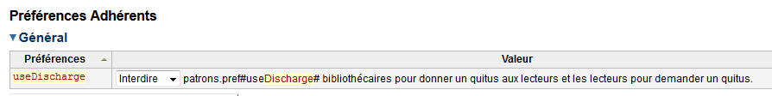  Une préférence avec 2 valeurs  Manuel 16.11  Quittances de l’utilisateur  Une quittance est un certificat qui indique que l’utilisateur n’a pas de prêt en cours, aucune réservation et ne doit pas d’argent. Pour activer cette option sur le compte de l’utilisateur, vous devez activer la préférence système useDischarge en utilisant l’option “Permettre”.  Note  En France, un « quitus » (« quittance ») est nécessaire pour une inscription dans une bibliothèque ou une université).  Note  Les bibliothèques universitaires requièrent souvent que votre dossier soit complètement réglé avant que vous puissiez graduer  Les usagers peuvent demander des décharges via l'OPAC. Toutes les décharges en attente seront listées sous les boutons de menu sur la page principale du client du quitus en cours  En cliquant sur les demandes en attente ouvrira un écran où vous pourrez autoriser ces déchargesDécharges en attente  Pour générer une décharge pour un client spécifique, cliquez sur l'onglet «Décharge» à gauche de l'enregistrement de l'adhérentDécharge  Si l’adhérent peut obtenir un quitus alors il y aura un bouton qui s’appellera « Générer un quitus »  Si c’est non vous verrez apparaître une erreur expliquant pourquoi vous ne pouvez pas attribuer un quitus à l’adhérent.  Une fois que cette lettre est générée vous devrez télécharger le PDF  Discharge letter :  Note  Vous pouvez personnaliser le PDF en utilisant la préférence NoticeCSS.  Le client aura une restriction ajoutée à son compte. Restriction de décharge  Et un historique des décharges sera ajouté à l'onglet "Décharge". Historique des décharges  Test  Base DEV :  Après avoir cliqué dans le compte lecteur connecté sur demander un quitus :  http://koha-dev.enssib.fr/cgi-bin/koha/errors/404.pl  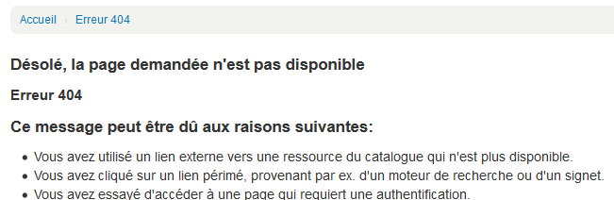  Base Prod :  Opac  Pas de quitus délivré en cas de prêts en cours :  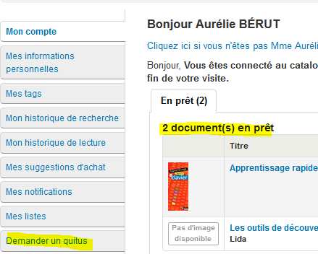  Quitus délivré si le compte est à jour :  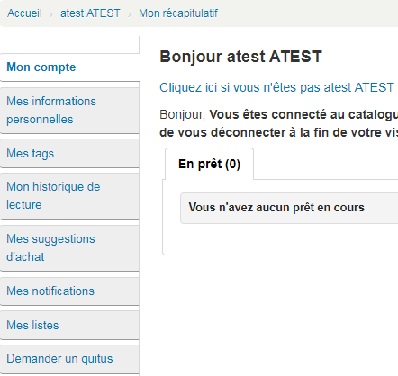  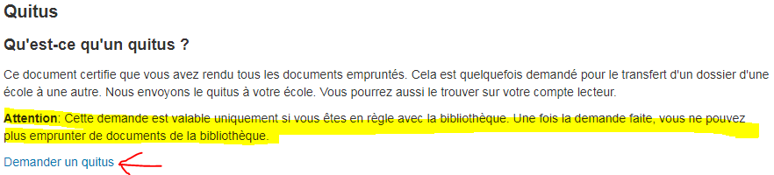  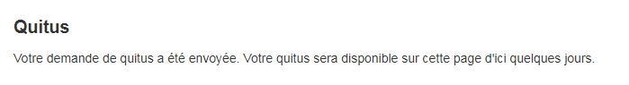  Interface pro  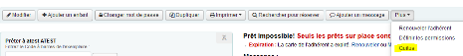  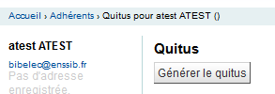  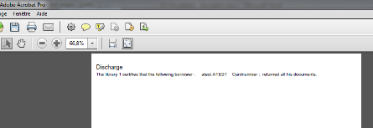  Opac  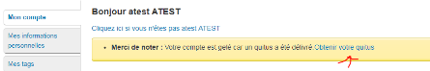  Interface pro  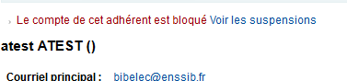  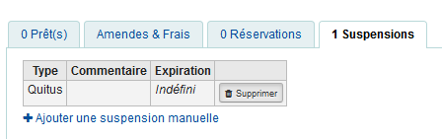  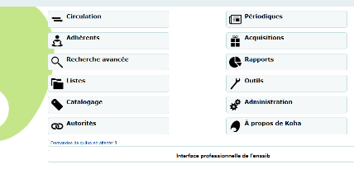  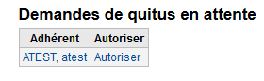  Cliquer sur autoriser :  La demande est traitée, le quitus est disponible sur le compte du demandeur à l’opac  Choisir un texte et une présentation et l’envoyer à koha@enssib.fr. C’est OR qui a accès aux feuilles de style  Voir aussi fiche 9.8 Quitus du classeur SP pour modèle et mise à jour  Valeur actuelle=Interdire

